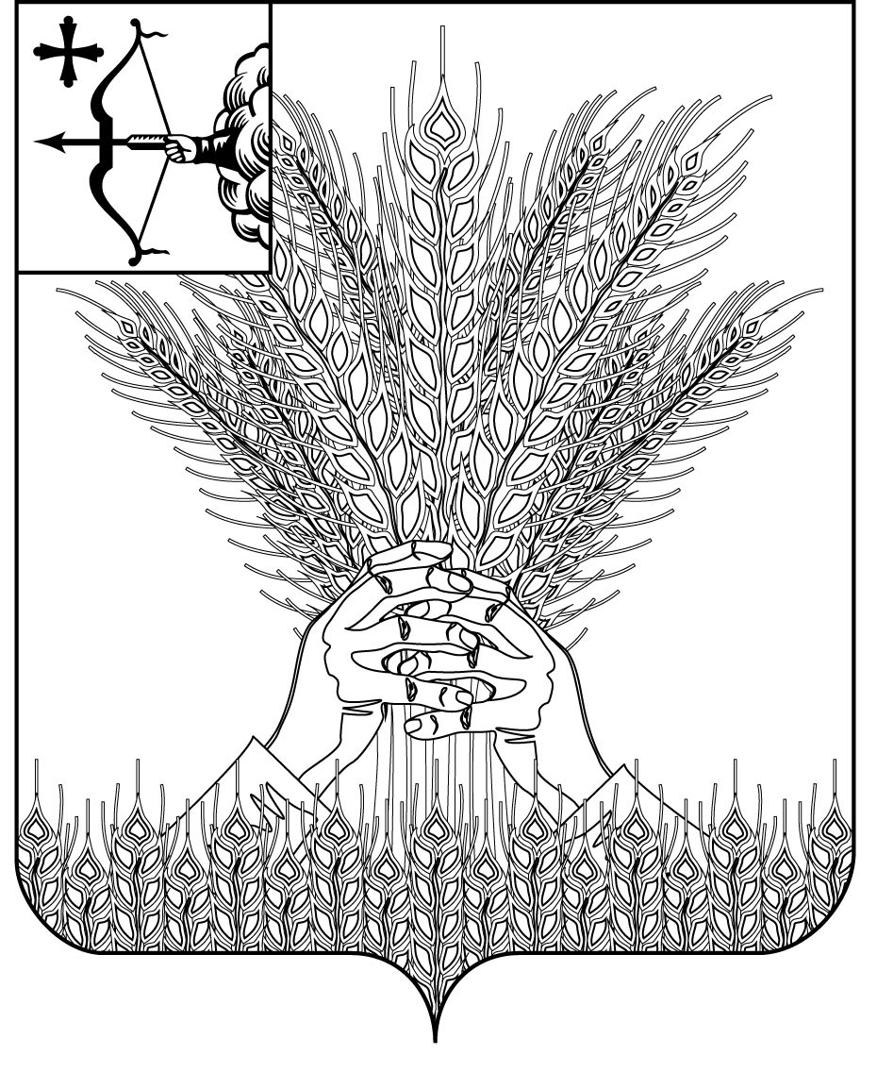

**АДМИНИСТРАЦИЯ КИКНУРСКОГО**

**МУНИЦИПАЛЬНОГО ОКРУГА**

**КИРОВСКОЙ ОБЛАСТИ**

**ПОСТАНОВЛЕНИЕ**

08.04.2021 № 287

пгт Кикнур

**Об утверждении Порядка погашения задолженности за жилое помещение и коммунальные услуги**

В соответствии со статьёй 222 Закона Кировской области от 04.12.2012 № 222-ЗО «О социальной поддержке детей-сирот и детей, оставшихся без попечения родителей, лиц из числа детей-сирот и детей, оставшихся без попечения родителей, детей, попавших в сложную жизненную ситуацию», администрация Кикнурского муниципального округа ПОСТАНОВЛЯЕТ:

1. Утвердить Порядок погашения задолженности по оплате за жилое помещение и коммунальные услуги согласно приложению № 1.

2. Настоящее постановление опубликовать в сборнике муниципальных правовых актов органов местного самоуправления муниципального образования Кикнурский муниципальный округ Кировской области.

3. Контроль за выполнением настоящего постановления возложить на заместителя главы администрации округа по социальным вопросам, заведующего отделом социальной политики Дегтярёва А.Г.

4. Настоящее постановление вступает в силу с момента официального опубликования (обнародования).

Глава Кикнурского

муниципального округа С.Ю. Галкин

Приложение №1

УТВЕРЖДЕН

постановлением администрации

Кикнурского муниципального

округа Кировской области

от 08.04.2021 № 287

# ПОРЯДОК погашения задолженности по оплате за жилое помещение и коммунальные услуги

1. **Общие положения**
   1. Порядок погашения задолженности по оплате за жилое помещение и коммунальные услуги на территории муниципального образования Кикнурский муниципальный округ Кировской области (далее – Порядок) разработан в соответствии со ст. 22 [Закона](http://internet.garant.ru/document/redirect/17178612/0) Кировской области от 04.12.2012 №222-ЗО «О социальной поддержке детей-сирот и детей, оставшихся без попечения родителей, лиц из числа детей-сирот и детей, оставшихся без попечения родителей, детей, попавших в сложную жизненную ситуацию».
   2. Настоящий Порядок определяет механизм погашения задолженности по оплате за жилое помещение и коммунальные услуги (далее - погашение задолженности) в части, не урегулированной статьей 22.2 Закона Кировской области от 04.12.2012 №222-ЗО «О социальной поддержке детей-сирот и детей, оставшихся без попечения родителей, лиц из числа детей-сирот и детей, оставшихся без попечения родителей, детей, попавших в сложную жизненную ситуацию».
2. **Порядок формирования списка органа опеки и попечительства**
   1. Дети-сироты и дети, оставшиеся без попечения родителей, лица из числа детей-сирот и детей, оставшихся без попечения родителей (далее - лица, оставшиеся без попечения родителей), являющиеся нанимателями или членами семей нанимателей по договорам социального найма (далее - наниматели) либо собственниками жилых помещений (далее - собственники) и имеющие задолженность по оплате за жилое помещение и коммунальные услуги, по завершении пребывания в организациях для детей-сирот и детей, оставшихся без попечения родителей (за исключением лиц, продолжающих обучение в профессиональных образовательных организациях), либо по завершении получения профессионального образования, профессионального обучения подают в управление образования администрации Кикнурского муниципального округа, исполняющее отдельные полномочия по опеке и попечительству (далее - орган опеки и попечительства) по месту нахождения жилого помещения, нанимателем или собственником которого является лицо, оставшееся без попечения родителей, заявление о погашении задолженности по оплате жилого помещения и коммунальных услуг (далее - заявление), согласно форме, установленной органом исполнительной власти Кировской области, осуществляющим государственное управление в сфере образования.
   2. К заявлению прилагаются следующие документы:

2.2.1. паспорт или иной документ, удостоверяющий личность заявителя;

2.2.2. документ, подтверждающий полномочия законного представителя;

2.2.3. свидетельство о рождении ребёнка;

2.2.4. документы, подтверждающие статус ребёнка-сироты, либо ребёнка, оставшегося без попечения родителей, либо лица из их числа;

2.2.5. документы о перемене фамилии, имени, отчества в случае их изменения;

2.2.6. справка о сроке окончания пребывания в образовательных организациях, организациях социального обслуживания, медицинских организациях и иных организациях, создаваемых в установленном законом порядке для детей-сирот и детей, оставшихся без попечения родителей, а также о завершении получения профессионального образования, либо о сроке окончания прохождения военной службы по призыву, либо о сроке окончания отбывания наказания в исправительных учреждениях.

* 1. Документы, указанные в пункте 2.2.1-2.2.5 раздела 2 Настоящего Порядка, предоставляются в орган опеки и попечительства в копиях с одновременным предъявлением оригинала для обозрения, а документ, указанный в пункте 2.2.6 настоящего Порядка, - в подлиннике либо копии, заверенной в соответствии с действующим законодательством.

Обработка персональных данных, содержащихся в документах, указанных в подразделе 2.2 раздела 2 настоящего Порядка, осуществляется в соответствии с законодательством Российской Федерации в области персональных данных.

1. **Погашения задолженности по оплате за жилое помещение и коммунальные услуги**

3.1. Погашение задолженности производится органом опеки и попечительства однократно по состоянию на 1 число месяца, следующего за месяцем завершения пребывания лица, оставшегося без попечения родителей, в организациях для детей-сирот и детей, оставшихся без попечения родителей, либо завершения обучения в организациях профессионального образования.

3.2. Размер задолженности по оплате за жилое помещение и коммунальные услуги определяется органом опеки и попечительства на основании информации о размере задолженности по оплате за жилое помещение и коммунальные услуги, запрашиваемой у поставщика жилищно-коммунальных услуг, управляющей компании и иных организаций, производящих или приобретающих коммунальные ресурсы (далее - поставщики услуг), согласно приложению.

3.3. Размер задолженности по оплате за жилое помещение и коммунальные услуги рассчитывается поставщиками услуг соразмерно доле лица, оставшегося без попечения родителей.

3.4. Расходы по оплате за коммунальные услуги и жилое помещение, занимаемое лицом, оставшимся без попечения родителей, по договору социального найма, рассчитываются:

- в пределах фактических расходов, исчисленных исходя из общей площади жилого помещения, - если лицо, предусмотренное настоящим пунктом, является единственным нанимателем и пользователем жилого помещения;

- в пределах фактических расходов, исчисленных исходя из доли общей площади жилого помещения, приходящегося на лицо, предусмотренное настоящим пунктом, определяемой как частное от деления общей площади жилого помещения на общее количество лиц, проживающих в жилом помещении (наниматель жилого помещения, члены его семьи, иные лица, вселенные нанимателем в жилое помещение, в том числе временные жильцы, лица, проживающие в жилом помещении в соответствии с договором поднайма жилого помещения), - если лицо, предусмотренное настоящим пунктом, является членом семьи нанимателя жилого помещения.

3.5. Расходы по оплате за коммунальные услуги и жилое помещение, принадлежащее лицу, оставшемуся без попечения родителей, на праве собственности, рассчитываются:

- в пределах фактических расходов, исчисленных исходя из общей площади жилого помещения, - если лицо, предусмотренное настоящим пунктом, является единственным собственником жилого помещения;

- в пределах фактических расходов, исчисленных исходя из доли общей площади жилого помещения, соответствующей доле в праве общей собственности на жилое помещение, - если лицо, предусмотренное настоящим пунктом, является одним из собственников жилого помещения.

3.6. Погашение задолженности по оплате за жилое помещение и коммунальные услуги осуществляется путем перечисления средств с лицевого счета, открытого органу опеки и попечительства в Финансовом управлении администрации Кикнурского муниципального округа, на расчетные счета поставщиков услуг.

3.7. Органы опеки и попечительства в срок не более чем 5 рабочих дней со дня погашения задолженности направляют информацию о погашении задолженности по оплате за жилое помещение и коммунальные услуги в министерство образования Кировской области.

3.8. После погашения задолженности по оплате за жилое помещение и коммунальные услуги органом опеки и попечительства дальнейшая оплата за жилое помещение и коммунальные услуги производится лицами, оставшимися без попечения родителей, самостоятельно.

Приложение  
к Порядку

Информация о размере задолженности по оплате

за жилое помещение и коммунальные услуги

|  |  |  |  |  |  |  |
| --- | --- | --- | --- | --- | --- | --- |
| № п/п | Фамилия, имя, отчество (при наличии) заявителя на погашение задолженности | Место жительства, право собственности | Размер занимаемой общей площади (кв. метров) * | Доля заявителя | Вид жилищно-коммунальной услуги | Сумма задолжен-ности (рублей) ** |
| 1. |  |  |  |  |  |  |

______________________________

* Заполняется поставщиками услуг по отоплению и (или) взимающими плату за жилое помещение.

** Рассчитывается с учетом доли общей площади жилого помещения,

приходящейся на лицо, оставшееся без попечения родителей, за истекший

месяц.